NILETRONIX

دليل استخدام Operator
هذا الدليل يشرح شاشة المشغل للوصول إلى القوالب المعينة له وتعبئة الاستبيانات الداخلية.
تاريخ الإنشاء: 15/07/2026, 17:00:11

الفهرس
â€¢ تسجيل الدخول - /auth/login
â€¢ قوالب المشغل - /operator/templates

1. تسجيل الدخول
المسار: /auth/login
صفحة الدخول لإدخال اسم المستخدم أو البريد الإلكتروني وكلمة المرور، ومنها يحدد النظام الدور والصلاحيات ويوجه المستخدم للصفحة المناسبة.
â€¢ استخدم هذه الصفحة لتنفيذ المهام المعروضة حسب صلاحيات الحساب.
â€¢ راجع الأزرار والفلاتر والجداول وإجراءات فتح التفاصيل كما تظهر في الصورة.
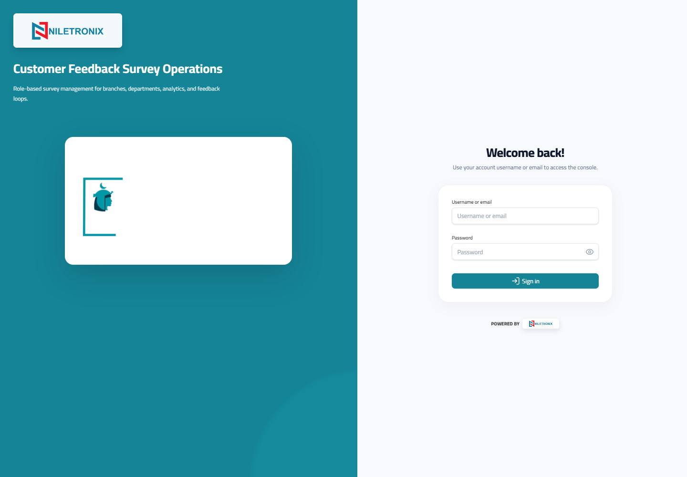

2. قوالب المشغل
المسار: /operator/templates
تعرض القوالب المعينة للمشغل ليختار قالبًا ويبدأ إدخال الردود والبيانات المطلوبة.
â€¢ استخدم هذه الصفحة لتنفيذ المهام المعروضة حسب صلاحيات الحساب.
â€¢ راجع الأزرار والفلاتر والجداول وإجراءات فتح التفاصيل كما تظهر في الصورة.
